Actividad: Forecasting y Toma de Decisiones
Data Analytics & Regresion Lineal en SQL | Kodigo - Grupo 3
Motor de Base de Datos: Oracle Database (FREEPDB1) | Fecha: Octubre 2026

1. Codigo SQL Completo con Logica Estadistica
WITH variables_estadisticas AS (
SELECT
COUNT(*) AS n,
SUM(mes_id) AS sum_x,
SUM(total_ventas) AS sum_y,
SUM(mes_id * total_ventas) AS sum_xy,
SUM(mes_id * mes_id) AS sum_x2
FROM historico_ventas
),
parametros_regresion AS (
SELECT
n,
sum_x,
sum_y,
sum_xy,
sum_x2,
-- Formula Pendiente m = [n*sum(xy) - sum(x)*sum(y)] / [n*sum(x^2) - (sum(x))^2]
( (n * sum_xy) - (sum_x * sum_y) ) / ( (n * sum_x2) - (sum_x * sum_x) ) AS m,
-- Formula Interseccion b = [sum(y) - m*sum(x)] / n
( sum_y - ( ( (n * sum_xy) - (sum_x * sum_y) ) / ( (n * sum_x2) - (sum_x * sum_x) ) ) * sum_x ) / n AS b
FROM variables_estadisticas
)
SELECT
n AS N,
sum_x AS SUM_X,
ROUND(sum_y, 2) AS SUM_Y,
ROUND(sum_xy, 2) AS SUM_XY,
sum_x2 AS SUM_X2,
ROUND(m, 4) AS PENDIENTE_M,
ROUND(b, 4) AS INTERSECCION_B,
13 AS MES_PROYECTADO,
ROUND((m * 13) + b, 2) AS VENTA_PROYECTADA_MES_13
FROM parametros_regresion;

2. Tabla de Resultados Estadisticos
Parametro | Formula / Concepto | Valor Calculado | Interpretacion
Observaciones (n) | Numero de meses analizados | 12 | Historial anual completo (Enero a Diciembre)
Suma de Meses (sum X) | Suma de identificadores (1+2+...+12) | 78 | Indice temporal acumulado
Suma de Ventas (sum Y) | Total recaudado en el ano | ,672.45 | Monto acumulado anual de ventas
Suma Producto (sum XY) | sum(mes * ventas) | ,532.45 | Interaccion tiempo-rendimiento
Suma Cuadrados (sum X^2) | 1^2 + 2^2 + ... + 12^2 | 650 | Componente cuadratico de variacion temporal
Pendiente (m) | [n*sum(xy) - sum(x)*sum(y)] / [n*sum(x^2) - (sum(x))^2] | 109.5212 | Crecimiento promedio: +.52 / mes
Interseccion (b) | [sum(y) - m*sum(x)] / n | 1094.1500 | Venta base inicial estimada (Mes cero)
Ecuacion del Modelo | Y = m*X + b | Y = 109.5212*X + 1094.15 | Modelo lineal ajustado por minimos cuadrados
Pronostico Mes 13 | (m * 13) + b | ,517.93 | Proyeccion estimada para el Mes 13

3. Captura de Pantalla en Oracle SQL Developer
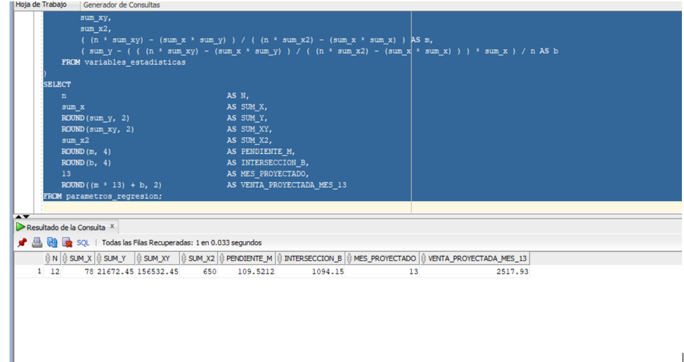
Figura 1: Ejecucion de la consulta de regresion en Oracle SQL Developer (FREEPDB1) con m, b y prediccion.

4. Breve Conclusion del Analisis (Toma de Decisiones)
A traves del modelo de regresion lineal en SQL se confirma una tendencia alcista sostenida en las ventas de la empresa, con una tasa promedio de crecimiento constante de .52 mensuales (pendiente m = 109.5212) y una base inicial calculada de ,094.15 (b = 1094.15). La proyeccion estimada para el Mes 13 alcanza los ,517.93, superando el promedio historico anual. Estrategicamente, este pronostico fundamenta la necesidad de anticipar compras de inventario, planificar la capacidad operativa del personal y asegurar la liquidez financiera para acompanar el ritmo de expansion sin comprometer los tiempos ni la calidad del servicio.

